**Felipe de Oliveira Aguiar - RA:819224710**

**Marco Cosmo dos Santos - RA:820281468**

**Karolina Paula da Silva - RA:819144193**

**Paloma Cristina da Cruz Bortoto - RA:819165391**

**Jhonatans Lopes Cordeiro - RA:820130288**

**Renato Alison Cordeiro da Silva - RA:819221790**

**Hadassa Campos Marques - RA:819157523**

**1. Identificar os requisitos principais do Subversion, git (github) e Mercurial**

**GIT:** Git é um sistema de controle de versão distribuído, quando se realiza uma cópia do repositório o que realmente acontece é que é feito uma cópia completa de todo o histórico do projeto.

**Vantagens:** Por se tratar de um sistema distribuído ele permite trabalhar com um grande número de desenvolvedores.

GitHub também permite a criação de inúmeros repositorios remotos e um ambiente colaborativo.

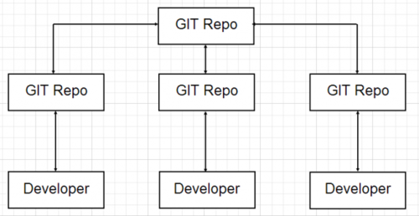

Fluxo de trabalho GIT

**SVN (SUBVERSION):** É também um sistema de controle de versão, porém, diferente do GIT, é centralizado, no SVN os dados são armazenados em um servidor central, ou seja, quando se realiza uma cópia do repositório é retirado do servidor central uma única versão do repositório.

**Vantagens:** Pelo fato de o SVN possuir um repositório central, torna-se mais fácil para os gerentes de projeto um controle mais fácil do projeto.

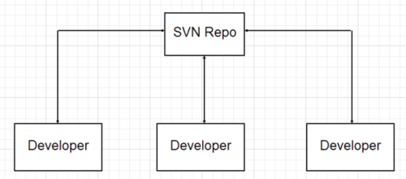

Fluxo de trabalho SVN

**Mercurial:** Mercurial é um sistema de controle de versão distribuído assim como o GIT, ele foi desenvolvido para trabalhar com projetos de grande porte, a grande diferença entre os dois é pelo fato do Mercurial ser mais simples do que o GIT o que torna sua usabilidade mais fácil e sendo mais seguro e indicado para usuários menos experientes.

**Vantagens:** Por ser um programa mais simples, ele tende a ser muito mais rápido e escalável e seus comandos são mais simples comparado aos do GIT.

**2. Criar uma conta no GitHub, compartilhar entre o grupo e o professor o projeto que estão fazendo. É possível partilhar documentos em UML**

https://github.com/IntelligentDiagnostics/projeto